一、重要施政成果
(一)交通建設工程
１、橋梁工程
(１)社子大橋新建工程
甲、社子大橋分兩期興建，第1期自社子島1-1號道路與社子島端堤防交會處起，向東跨越基隆河沿北投13號路至與承德路交會處止，長約1,260公尺，寬40-50公尺，其中規劃預留大眾運輸系統空間寬約9公尺。第2期自社子島1-1號道路與社子島端堤防交會處起，西沿1-1號路至與1-2號、1-3號路口交會處止，俟社子島開發計畫通過後，再配合編列年度預算興建。
乙、第1期工程計分兩標陸續發包：
(甲)第1標為跨河段主橋部分，總長約435公尺、橋寬38-42公尺，為單橋塔非對稱式斜張橋。已於98年5月6日開工，預定101年5月完工。
(乙)第2標包括北投端引橋及引道、北投13號平面道路、社子島端匝道以及自行車牽引道部分，已於99年6月2日開工，預定101年5月完工。
社子大橋完成模擬照片
(２)文山景美橋改建工程
原景美舊橋係銜接臺北市景美與新北市新店之橋梁，由於該橋寬度及承載力不足，造成汽、機車爭道而致交通壅塞，為改善該區現況及重塑其景觀，故將本橋梁改建。本工程係採單跨上承式鋼拱橋跨越景美溪，橋梁跨距93公尺，橋面淨寬15公尺，已於99年12月15日完工。
(３)中正永福橋上游側加設人行及自行車道工程
本工程為新北市、臺北市合作案，係推動兩市自行車道串連之一環，可連接新店溪兩岸河濱公園自行車道，提高市民休閒運動之樂趣，達到共享遊憩資源之目的，工程費由兩市各半分擔。主要利用永福橋與水管橋間5公尺空間加設人行及自行車道，並利用引道連接新店溪兩岸河濱自行車道。橋面人行及自行車道長約160公尺、寬5公尺，兩端自行車牽引道總長約230公尺、寬2.5公尺。本工程已於99年9月30日完工。
(４)社子國小及葫蘆國小前跨堤人行陸橋新建工程
為了提供士林地區富光里、福順里、葫東里、葫蘆里、社子里、社新里、社園里、永倫里等八個里的里民，跨越環河北路快速道路及淡水河堤防至堤外河濱綠地一個安全且便捷的穿越動線，於士林葫蘆國小及社子國小前興建跨堤人行陸橋，並提供堤內與堤外自行車道串聯的通道，提高市民從事堤外河濱活動，增添當地的地標感，美化都市景觀。本工程社子國小人行陸橋1座（含自行車牽引道長度約為216公尺）。葫蘆國小人行陸橋1座（含自行車牽引道長度約為220公尺），已於99年7月1日開工，預定100年6月完工。
3D意象模擬圖
(５)橋梁照明美化工程
為提昇本市跨河橋梁夜間之景觀，除基隆河已有8座橋梁完成照明美化外，本局積極推動淡水河系橋梁照明美化工程，其中中興橋與忠孝橋已於99年9月18日完工。
(６)北投線空中纜車計畫
甲、本工程場站位置包括新北投溫泉親水公園、龍鳳谷、陽明公園及陽明山交通轉運公園，共設置4處旅客上下場站，全長約4.8公里。採單線自動循環式纜車系統，運量每小時2,400人次。
乙、本工程採BOT方式開發，於94年12月13日完成BOT簽約，特許經營年限為32年（含興建期），原已於95年5月1日動工，惟因開發計畫涉陽明山國家公園範圍環評課題，修正本BOT案興建開發計畫書及相關資料，現暫處於停工狀態。內政部於99年12月1日召開第90次國家公園計畫委員會會議決議：「本BOT案既經主辦機關臺北市政府建議實施環境影響評估，並經環保署表示樂見其成，請臺北市政府確認後提送環評主管機關審查」。本BOT案需俟行政院環保署審議本BOT案環境影響評估說明書通過；暨內政部審議本BOT案興建開發計畫書通過後方能復工。
２、人行道更新工程
人行道改善計畫即屬於人本交通理念之一環，隨者各項大眾捷運設施陸續完成，步行在各項交通運輸行為中的比重將逐漸增加，而民眾使用人行道的時間也會越來越多，因此有必要改善原有破損、不平整之人行道，及新設或拓寬人行道，以保障市民『行的安全』。
本局於97~100年編列連續預算計10億元辦理人行道改善，每年度編列及執行預算約2億5000萬元，辦理完整街廓之人行道改善。本市人行道面積共約250萬平方公尺，本府自88年起積極辦理市區人行道更新工程，至99年12月31日止已完成205萬2,421平方公尺人行道舖面，約佔全市人行道總面積的82.1％。本年度截至100年1月底完成497平方公尺。
３、福國路延伸工程
本工程係配合「北投士林科技園區」區段徵收分期範圍，分為2期工程施作。
(１)第1期
西起銜接福國路交流道匝道橋梁及其下平面道路，向東延伸跨越磺溪至文林北路與文昌路口止，包括跨磺溪橋梁、福國延伸線平面道路，總長度約1.7公里，其中橋梁部分長約500公尺，寬約16~22公尺，設置雙向各2車道、自行車與人行道；平面道路部分長約1,700公尺，寬約40~45公尺，設置雙向各4車道、自行車與人行道。目前正進行細部設計中，預定100年7月發包。
(２)第2期
銜接既有洲美高架橋福國路交流匝道缺口至第1期起點止，總長度約0.6公里，未來將配合「北投士林科技園區」區段徵收第2期時程再行編列預算辦理。
４、臺北市區鐵路地下化東延南港案
本工程南港地下段（含平面道路）長約5.4公里，由鐵工局辦理設計、施工事宜，於87年11月1日開工，預定100年8月全線完工，奉 行政院核定由中央與本府各分擔一半經費，本府分擔計283億3,350萬元，累計89年至100年已全數編足283億3,350萬元配合款。本工程完成後可消除現有鐵路阻隔，改善地區交通，促進鐵路南北兩側都市更新及均衡發展，提高土地開發利用，改善鐵路沿線都市景觀，提昇居民生活品質。
５、維修養護工程
(１)道路改善與維護工程
本市道路面積約2,000萬平方公尺，路寬超過8公尺之道路由本局新工處辦理，路寬8公尺以下道路自本(100)年由區公所辦理，99年度執行181萬平方公尺，本(100)年度預計執行168萬平方公尺路面更新。
(２)橋涵檢測維修工作
甲、本市現有橋涵計420座，包括人行地下道56座、車行地下道12座、人行陸橋88座、車行陸橋31座、跨河橋梁34座、一般(非屬跨河)橋梁189座及隧道12座。
乙、本工作係委託專業顧問公司依據交通部頒交通技術標準規範「公路養護手冊」之橋梁檢測頻率，進行全面橋涵安全檢測，依橋涵檢測結果及機關學校、區里反映等建議辦理全市420座橋涵之維修補強、整修及美化改善工程。原則每2年至少檢測1次；委託案同時納入震後橋梁安全檢查、颱風前後防汛檢查及隧道邊坡之安全檢測，另就本市權管跨河橋33座（不含北投小油坑橋），委託評估地震力、洪水、沖刷對橋體安全評估，視需要辦理檢測及補強。
(３)鋼構橋梁油漆工程
本市鋼構橋梁總數共85座，包括人行陸橋56座、車行陸橋18座、跨河橋11座等。98年度辦理環東高架油漆工程，麥帥一橋至成功橋段已於99年8月完工；目前辦理成功橋至新臺五線段之油漆工程，預定100年2月完工。
(４)人行地下道及陸橋服務品質提升
99年已完成臺北科大及公館地下道之維修及美化，辛亥興隆人行陸橋及銘傳國小人行陸橋之整體維修及美化工程。藉此提供美觀、安全及舒適的行走空間，同時展現臺北國際化都市之特質。
６、既成道路取得計畫
99年度延續中央訂定「中央補助直轄市及縣（市）政府取得既成道路試辦計畫」，持續編列3億元辦理採購私有既成道路土地招標，99年共取得土地394筆，面積1萬1,041平方公尺。
(二)防洪排水及河濱公園工程
１、防洪計畫
本市位於臺北盆地內，因自然地勢低窪，防洪措施係以經濟部擬訂並報奉 行政院於民國62年核定之「臺北地區防洪計畫」為依據，採施築堤防及疏浚河道方式作為主要防洪方針。本市計畫施築之堤防長度為13萬1,231公尺，至99年12月底已達計畫保護標準部分計有10萬9,141公尺，尚未興建或未達計畫保護標準部分長度計約2萬2,090公尺，其計畫辦理情形如下：
(１)基隆河下游洲美堤防除配合洲美快速道路加高部分已於94年8月12日完工外，其餘將配合北投士林科技園區開發案辦理。
(２)關渡及社子島防洪高保護設施案經建會於99年1月5日召開審查會議審議原則通過，本局水利處於99年3月18日將已修正完妥報告書函送經濟部彙整函復經建會，經濟部於99年4月14日將修正報告書函送經建會復審，行政院已於99年5月10日核定。
(３)景美溪一壽橋下游省市共管段由經濟部水利署研訂整治方案，並已由該署第十河川局於97年1月底辦理完成。另萬壽橋至萬福橋段之堤線已報請經濟部於97年6月6日同意照案核定，並於97年10月13日公告，現正依治理計畫辦理堤防新建工程。至於萬福橋至上游省市界段，則因較無防洪安全疑慮，將暫時維持現況。
(４)雙溪望星橋至劍南橋段已完成都市計畫變更，將列入中長程計畫辦理。
(５)磺溪磺溪橋至永和橋段因較無防洪安全疑慮，將暫時維持現狀。
２、年度河川工程
(１)施工中工程
甲、長春抽水站擴建工程
本抽水站原抽水能量為每秒1立方公尺，計畫增設4部抽水能量每秒2.5立方公尺之抽水機組，使總抽水量達每秒11立方公尺，以符合集水區之整體排水需求。本工程為96至98年度連續工程，已於96年11月27日決標，惟因居民抗爭，經98年6月29日、98年7月24日、98年8月16日共3次召開地方說明會，由於當地居民認為本區域無積水之虞，故仍反對施工，原標案已於98年12月7日終止契約，將另採以錦州抽水站既有3台每秒2立方公尺汰舊換新為3台每秒2.5立方公尺抽水機，長春抽水站既有1台每秒0.5立方公尺汰舊換新為1台每秒2.5立方公尺抽水機之應急替代方案，並於更新時採用具有低噪音優點之沉水式抽水機組。未來並將搭配抽水站自動化操作、總合治水之相關措施及集水區連通分流來降低積水風險，長春及錦州抽水站後續設計工作已分於99年4月18日及100年2月14日決標，目前重新辦理設計中。
乙、景美溪(萬芳交流道至萬芳路段)右岸堤防新建及河道整治工程
本區段現況係以鋼鈑樁作為臨時堤防，因鋼鈑樁不易維持且其位置未與堤線相合，故有儘速新建永久性堤防之需求。新堤將以緩坡、披以植生方式興建，以提供民眾親水之空間與景觀。其中捷運橋至萬芳路段，已於98年4月18日開工，原預定於99年5月22日完工，惟施工期間因當地居民認為本案新建堤防有縮減既有河道之疑慮而暫時停工，經本局水利處分別於98年9月7日、10月5日及99年1月5日召開地區說明會，說明新建堤防係依法定公告堤線位置施作，其中99年1月5日提出修正方案向民眾說明，雖現場部分民眾持反對意見，惟地區大部份民眾、里長及與會之 貴會議員對修正方案已能接受，基於河防安全已於99年1月30日復工，預定於100年3月2日完工。另萬芳交流道至捷運橋段預定於上述第一標完成後再行辦理上網招標，預定於100年3月召開地區說明會。
丙、洲美抽水站新建工程
配合北投士林科技園區整體開發後之排水需求，計畫於雙溪右岸雙溪橋下游新建抽水站，以因應承德路以西、洲美堤防以東、福國路延伸段以南之地區整體排水需求已於99年9月3日開工，預定101年2月完工。
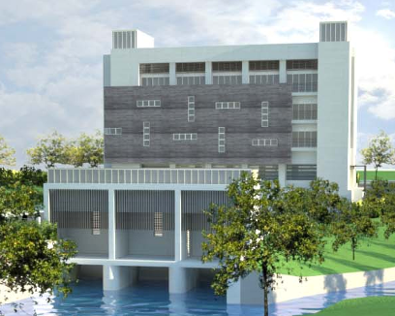
3D意象模擬圖
丁、文林抽水站新建工程
配合北投士林科技園區整體開發後之排水需求，計畫於磺溪右岸下游新建抽水站，以因應福國路延伸線下游之地區整體排水需求。已於99年8月28日開工，預定101年9月完工。
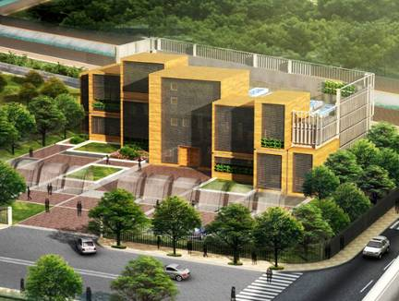
3D意象模擬圖
戊、北憲抽水站更新工程
現況抽水站管理房及機房空間不足，以致機房悶熱，影響機電設備正常運作；另抽水機組操作時亦有故障停機之問題，為防止颱風暴雨來臨時，機組長時間運轉造成抽水機組過熱，故列案辦理本工程。已於99年12月28日決標，目前正進行開工前準備工作。
已、士林區社子堤防社正路底越堤坡道及水防道路拓寬改建等2項工程
由於社子堤防近社子抽水站前堤外水防道路之路形較為蜿蜒，行車路線無法通視，且社正路底之越堤坡道較為狹窄陡斜，僅能提供單向會車，為提升車輛及行人通行之安全，辦理本路段拓寬改建等工作，故列案辦理本工程。工程已於99年3月9日開工，100年1月5日完工。
庚、古亭抽水站機組更新工程委託規劃設計工作
為因應集水區之抽排水需求計畫汰換老舊2部每秒2立方公尺抽水機組、發電機及附屬機電設備。另站房本體及周邊環境與冷卻循環水系統更換均納入改善。本案工程標已於99年12月30日決標，預定100年3月開工，101年4月完工。
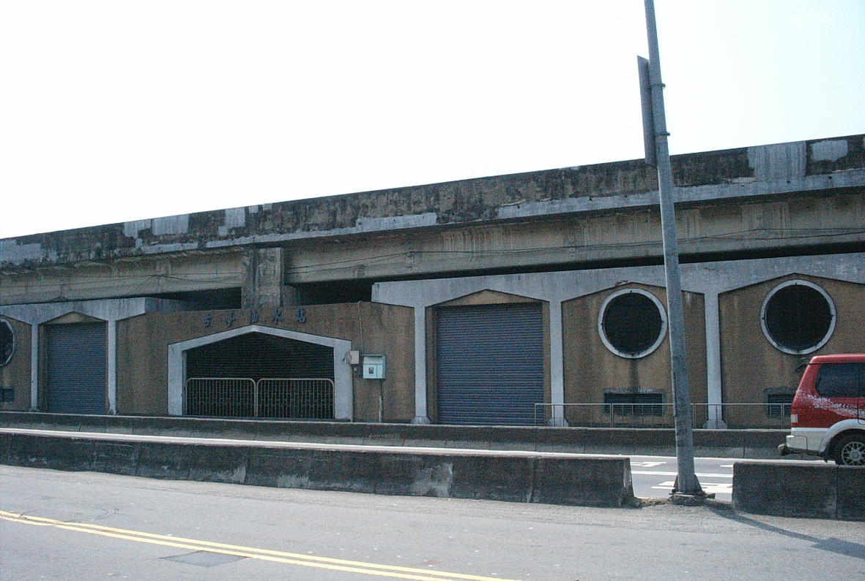
古亭抽水站站房
辛、東華抽水站機組更新工程
本站現有4部4.5cms抽水機，使用已逾22年設備老舊、效率降低，故計畫汰換更新4部每秒5立方公尺抽水機；另抽水井前4座攔污柵、3座撈污機、重力閘門、3座冷卻水塔及其冷卻管路等相關設備亦計畫併同更新改善，並新增2部150千瓦發電機；噪音、水質及排氣改善等防治項目工作及站房整修等，並研擬抽水站機組設備汰換更新評估標準及測試準則，亦納入考量。本案工程標已於100年1月28日開工，預定101年5月完工。
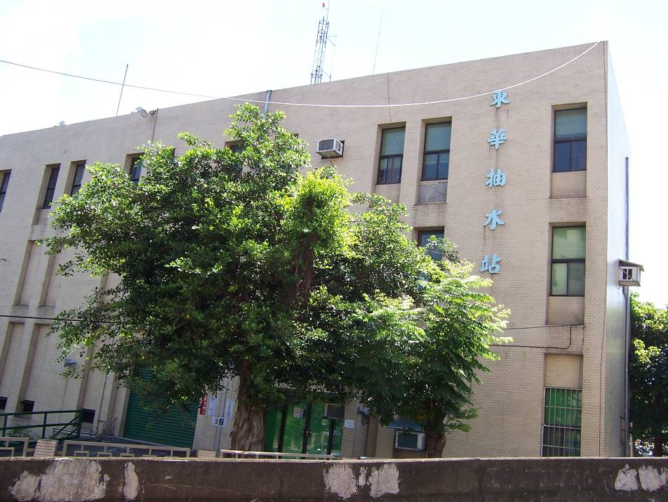
東華抽水站站房
壬、抽水站建造物改善及設施更新工程(第六標)
考量環山、成美、南京、忠孝、保儀、陽光、道南、玉成、貴陽、社子島等抽水站現況之部份設備老舊，故進行發電機併聯盤換新及備品增購、增設矮堰及清污泵、增設行走式撈污機及改善、撈污機操作平台更新、皮帶輸送機、控制盤外罩更新、重力閘門房改建、吊門機組、閘門更新及改善、排氣管及舌閥橡膠改善、油槽改善、以提升系統穩定性及防洪安全性。於99年6月18日開工，預定100年4月完工。
癸、中山抽水站機組更新工程
本站抽水機組於民國71年建置，考量機組已老舊抽水效率降低，且為增加本機組運作效能，經檢討後計畫將抽水機揚程自原4.5公尺提升至6.5公尺，並提升抽水容量，計畫汰換4部每秒8.5立方公尺抽水機組為每秒10立方公尺， 3部每秒5立方公尺抽水機組為2部每秒6.5立方公尺及1部每秒10立方公尺。本工程已於100年2月1日開工，預定102年4月底完工。
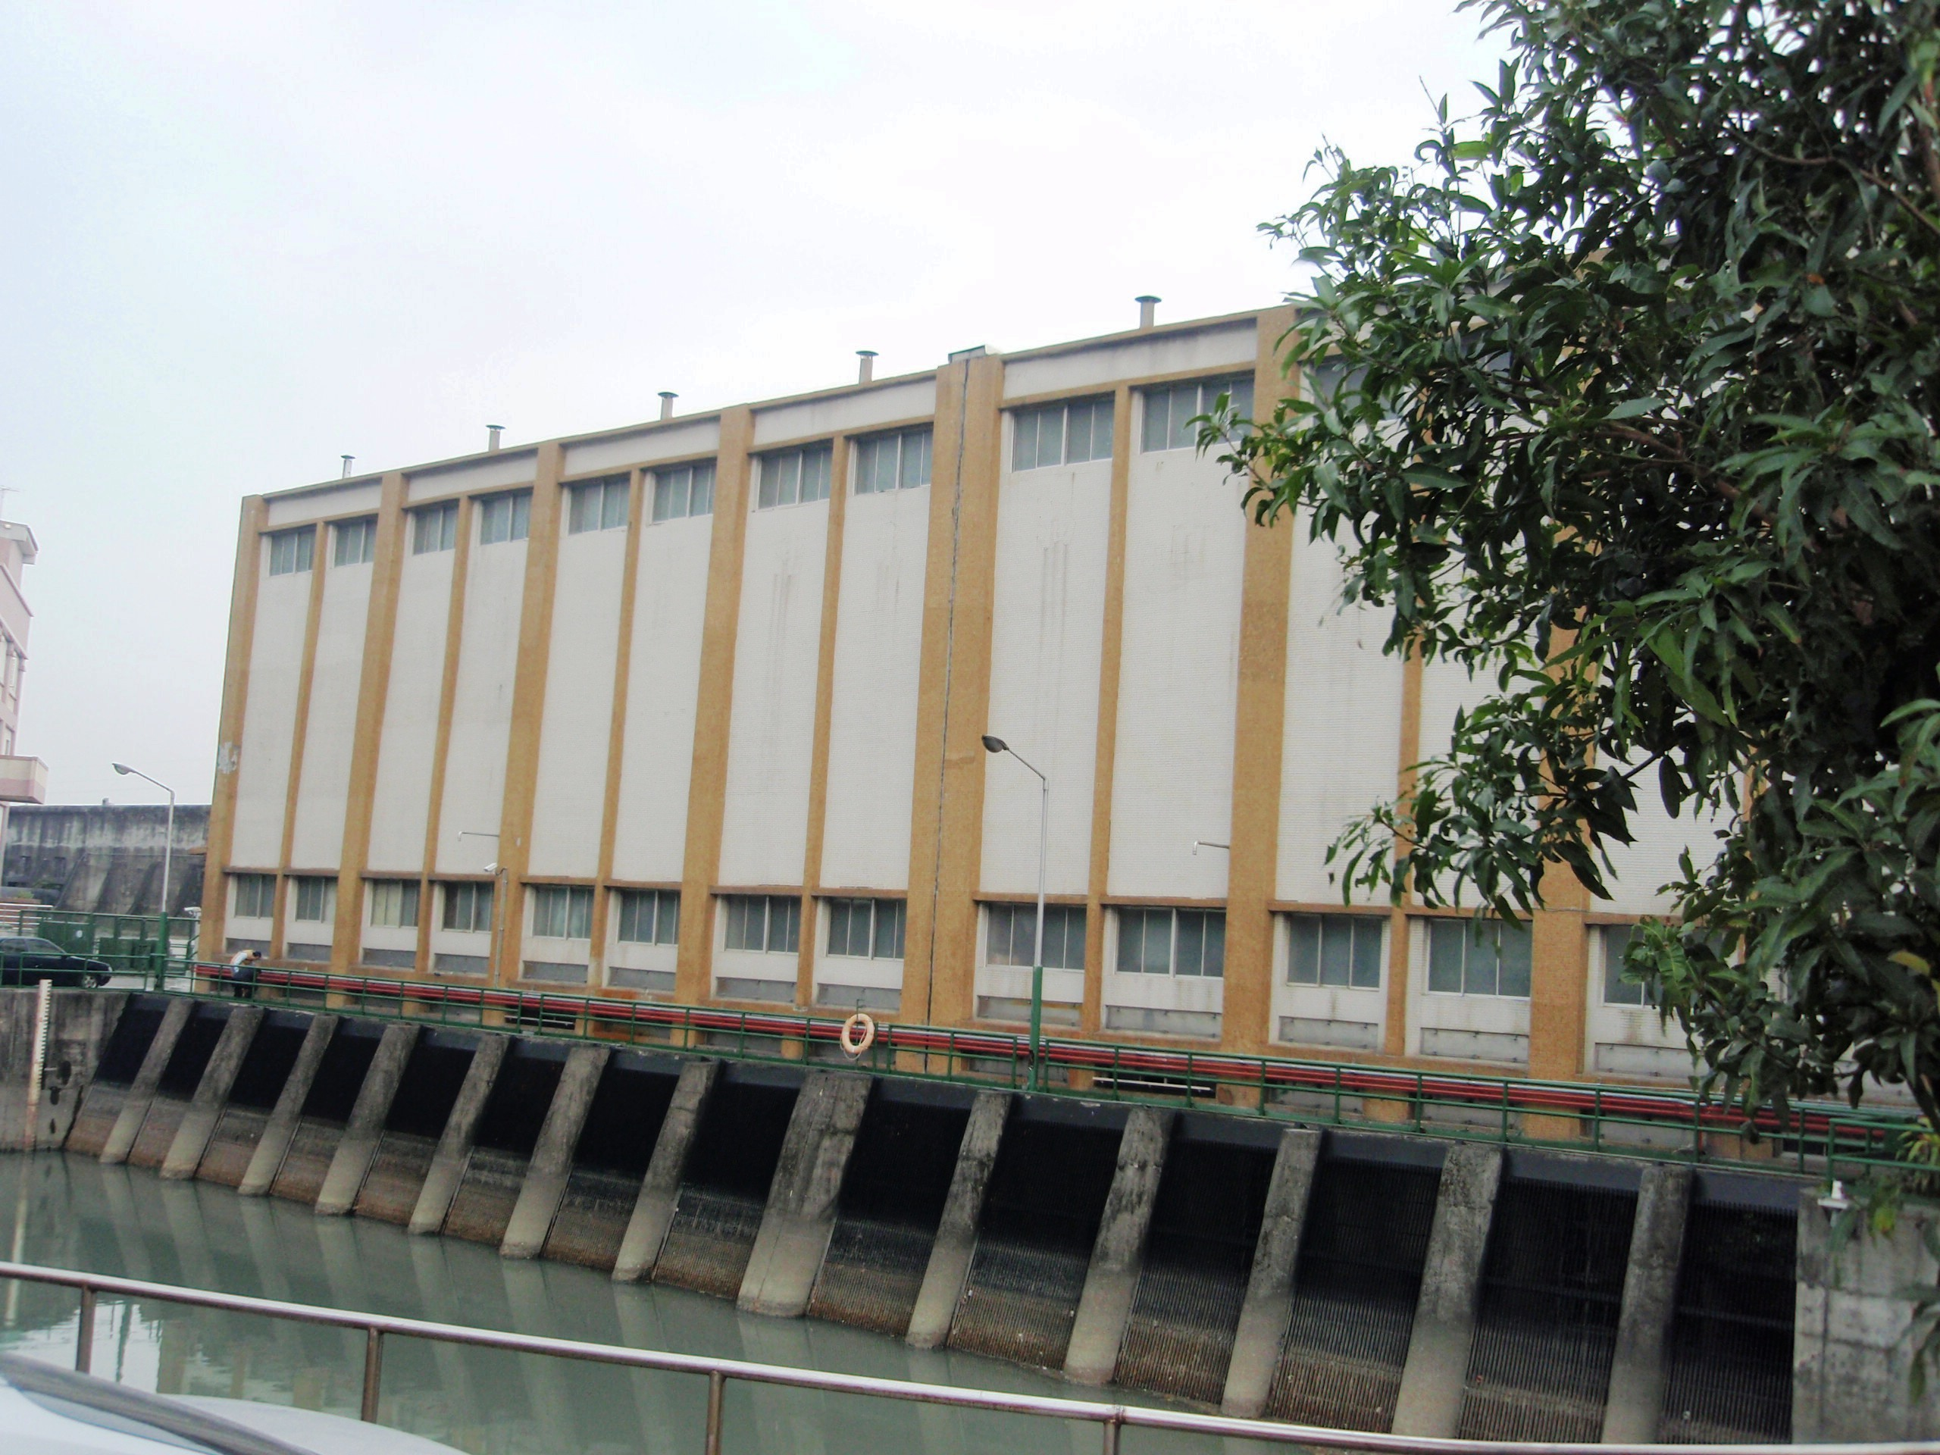
中山抽水站現況
子、新1號(馬場)疏散門拓寬改建工程
新1號(馬場)疏散門位於臺北市萬華區青年公園西側青年路底，為該區域聯絡堤內外除騰雲陸橋外之重要通道。目前疏散門寬約3.45公尺、高約4.2公尺，僅能容納單一車輛通行，故當假日人潮較多時，常有民眾、自行車、車輛互相爭道之狀況發生。為便利民眾進出河濱公園，故辦理疏散門拓寬改建工程。
本工程於99年3月1日開工，惟於99年5月27日及7月30日進場施作臨時鋼便橋之基樁時，分別於下游側既有堤防之堤趾處及上游側堤頂處遭遇鋼筋混凝土結構，因其與原規劃差異較大，且與工程慣例不符，故本局水利處分別於99年6月3日、6月15日、6月24日、7月5日、7月13日、7月15日、8月11日、8月25日邀集設計、監造與施工單位共同研商解決方案與施工方式，其間並多次探挖現有堤防，以再行確認地下結構物之分佈，並於9月7日全面停工。目前本案變更設計已完成，並已請廠商於99年11月22日復工，預定101年5月完工。
丑、抽水站建造物改善及設施更新工程(第三標)
工程內容以土建為主，為林森、濱江等抽水站之外牆整修，屋頂積、漏水改善等工程。已於99年5月17日開工，預計100年2月完工。
(２)已完工工程
甲、抽水站建造物改善及設施更新工程（第五標）
本工程已於99年11月25日完工。
乙、99年度淡水河大稻埕碼頭下游河道檢測及監測工作
考量颱風豪雨事件過後，河川斷面可能產生變化或深水河槽位置可能變動，進而影響洪水流動之特性與藍色公路之營運，故計畫辦理淡水河忠孝橋下游區域河道斷面測量及監測工作，並了解大稻埕碼頭清疏後回淤情形，以作為研提相關保護或清疏對策之參考。本案已於99年10月31日完成所有測量工作。
(３)規劃設計工作
甲、內溝溪景觀改善規劃工作
內溝溪於95年完成整治後，當地居民對生態環境及休閒空間之需求日益重視，故辦理規劃改善，檢討內溝溪沿線既有設施景觀，以規劃未來整體景觀，提供居民舒適的休閒、運動及觀景環境。委託規劃技術服務工作已於99年12月16日完成。
乙、全市抽水站自動化監控系統規劃設計工作
為提升抽水站管理效能、降低人力及強化應變指揮能力，計畫逐步對全市抽水站建置自動化監控系統，將抽水站操作管理自動化、電腦化，並規劃群組管理方式，由各分區管理中心遠端遙控抽水機，以達到抽水站完全自動化之目標，並增進抽水站防汛作業效能。委託規劃設計技術服務工作已於98年4月28日決標，預定100年2月底完成。
丙、基隆河抽水站第三管理中心規劃設計工作
為配合全市抽水站自動化管理政策，計畫將全市抽水站以7個分區管理中心作群組集中管理及操控，以整合抽水站操作介面、降低人力操控風險及管理成本，計畫於新民權抽水站用地內興建第三分區管理中心。委託規劃設計技術服務工作已於98年6月8日決標，預定100年2月底前完成招標。
丁、磺港溪鎮安橋至朝籟橋間河道護岸及周邊景觀美化工程委託規劃設計工作
計畫改善磺港溪奇岩抽水站至承德路7段朝籟橋間河道之護岸及堤頂步道之整體景觀，以營造該河段之景觀風貌及提供民眾更優質之生活環境，預定3月中旬前辦理上網公告。
戊、社子島基隆河側自行車道串連工程委託規劃工作
串連基隆河左岸社5抽水站至管理中心段之自行車道，建構社子島環島河濱自行車道，提昇河濱自行車休閒活動安全及品質，委託規劃技術服務工作已於99年3月5日決標，目前已經進行細部設計工作中。
己、士林區大龍抽水站上游堤外斜坡道改建等5項工程委託規劃設計工作
本規劃工作分為下列五項辦理，已於99年11月3日決標。
(甲)基隆河左岸大龍抽水站上游連接堤頂及堤外之斜坡道於堤頂轉彎處過於狹窄，且與出入河濱公園之車行方向不一致，致車輛通行不便，故辦理改善工作。
(乙)基隆河左岸通河西街沿線堤外水防道路部分路段路寬不足，難以分擔市區車流量，故有局部拓寬之需求，其需拓寬位置規劃於百齡橋下、百齡橋下游自行車牽引道旁、大龍抽水站下游約300公尺電塔處。
(丙)於基隆左岸洲美大橋上游約600公尺防潮堤堤頂處，規劃增設1座休憩平臺，並改善周邊既有景觀。
(丁)規劃基隆河右岸百齡橋下游，增設1處自行車牽引道。
(戊)規劃雙溪河濱公園右岸之自行車道，於磺溪匯流口上、下游增設1處自行車橋。
- 本市抽水站等相關建築物耐震能力評估工作（詳細評估）
(甲)本評估工作係據「本市抽水站等相關建築物耐震能力評估工作（初步評估）」評估結果辦理後續。後採依「內政部營建署代辦建築物耐震能力詳細評估工作共同供應契約（簡約）」方式辦理採購，並分別進行圓山、劍潭(舊) 、大直 (舊)、景美(舊)、建國、撫遠、奇岩、貴陽、南京、社臨二、社臨三、社臨六、社臨七及社臨八等抽水站與中山抽水站(辦公室)與北區管理站與東區管理站等17處所轄之建築物耐震能力詳細評估。
(乙)本評估工作於99年4月30日決標予台北市結構工程工業技師公會，該工會依契約規定如期於99年9月30日提送評估成果報告書予本局水利處，並計畫邀集相關專家學者分批進行審查（計畫分4次審查），現已進行至第4次審查，預定於100年2月16日召開。
(丙)後俟審查完成後，將提送相關成果予本市建築管理處備查。
辛、小型碼頭委託規劃設計工作
本市救難碼頭設施應能於漲退潮時，供救生船挺便利安全下水執行救災(生)勤務，經消防局建議與研商會議，將改(新)建7座救難碼頭，分別為中正橋下游、三腳渡、華翠橋下游、中興橋下游、敦煌碼頭、福安及南港。委託規劃設計技術服務工作已於99年5月31日決標，然於規劃設計階段採分標辦理，第1標已於100年1月28日上網公告，第2標預定於100年2月底前上網公告。
壬、大稻埕碼頭改建工程
交通局為因應藍色公路業者要求建置順向水流浮台碼頭，以利船舶靠泊避免船隻損傷，請本局水利處進行既有碼頭的改善。本案總經費2,500萬元，工期8個月、預定100年3月招標、12月完工。本案預期施作完成後，將可提供優質藍色公路服務碼頭，並提昇碼頭防汛撤離效率。
３、河川管理
(１)河濱公園建設
甲、大佳河濱公園花海工程：99年度委由錫瑠綠化基金會辦理，施作範圍為大佳河濱公園大直橋兩側之公園河岸綠地，第一期花海工程於99年5月完成第一期種子撒播，已於7月中旬逹盛花期。第二期花海工程於99年12月23日完工，栽植大波斯菊，現正於養護中，預定100年2月下旬達盛花期。
乙、自行車道新建及改善工程：為串連臺北市縣河濱自行車道路網，本局水利處已陸續完成新店溪華江橋、光復橋及基隆河洲美大橋士林端之腳踏車牽引道等新建工程；截至98年7月底河濱自行車道長度已達109公里，另目前亦積極辦理景美溪橋至景美橋段及配合花博辦理林安泰疏散門至新生高架下方兩項自行車道新建工程，預定未來可將河濱自行車道長度增至110公里。又為提升河濱自行車道服務品質，自97年度起分3年，辦理河濱自行車道改善計畫，包括河濱公園自行車道拓寬、動線改善、鋪面改善等，並於河濱公園橋下空間規劃自行車休憩區、建置完善指標及救援系統等。另為維護自行車道夜間之使用安全，自97年至99年3月由本局水利處委請該局公園處於全市河濱自行車道重要路段設置夜間照明，99年度經費計有3,000萬元，已於基隆河兩岸河濱公園（長壽橋至成功橋）、河雙21號河濱公園、洲美快速道路共構段及11處河濱公園局部區域照度不足改善，共設置821盞路燈。
丙、自行車道經營管理：河濱公園自行車道之硬體設施及清潔維護管理，由本局水利處辦理，並委外辦理自行車租借站經營管理等業務。該處已編列預算辦理臺北市河濱自行車道導覽圖及臺北悠遊鐵馬行導覽手冊等文宣資料及推廣行銷活動，同時亦授權民間機構團體可向該處申請印製，以借助民間力量加強行銷宣導。
目前有大佳等9個自行車租借站，自行車數量達2,500餘輛，99年1月至12月租借24.4萬餘人次，營業額約為1,730萬餘元。
丁、河濱公園營運區域委託經營及維護：為借助民間資源參與公共事務，減少政府人力負擔與管理，辦理河濱公園輕食及遊憩設施委外經營。其中延平、大佳、美堤等三座河濱公園內之碼頭區，目前營運中；大佳及成美左岸、右岸等三座河濱公園，目前營運中；華中河濱公園華中橋下市集廣場土地公開招租，第一區99年6月15開始委外經營，第二區已於現正辦理簽約中。另華中露營場辦理委外營運土地公開招標，已於99年6月12日開始委外經營藉以導入人潮，活絡河濱公園。
戊、河濱公園設施改善工作：河濱公園設施除環繞本市河濱之自行車道外，包括多項運動設施（籃、排、網、羽、棒球場、溜冰場、直排輪場等）、體健設施（單槓、雙槓、跳樁等）、遊樂設施（溜滑梯、搖搖樂、鞦韆架、沙坑等）及休憩涼亭、座椅等。
本局將針對河濱公園整體景觀逐年進行改善，以達符合人性需求並能永續經營的河濱公園。
己、河濱公園環境及河川區域委外維護：99年度河濱公園及其他河川區域委外維護預算經費計6,080萬元，均以公開招標方式委由民間業者辦理。其中28座河濱公園部分，由本局水利處委請該局公園管理處（以下簡稱公園處）代辦環境清潔、公廁清掃及草坪修剪，水利處則維管堤內、外坡支流河川部分及社子島等區域。對於環境清潔採三級查核方式管理，期提供民眾更優質、更乾淨之休閒環境。
庚、施工中工程
(甲)百齡左岸等河濱公園自行車道及相關設施整建工程
本工程已於99年6月15日開工，預定100年2月23日完工。
(乙)道南等河濱公園景觀改善工程－萬壽橋至道南橋
本工程已於99年11月1日開工，預定100年2月28日完工。
(丙)中正橋上游古亭河濱公園景觀改善工程
本工程已於99年12月10日開工，預定100年5月完工。
(丁)景美溪右岸景美溪橋至景美橋段自行車道串連工程
本案於99年5月1日開工，原預定於99年12月31日完工，惟因施作世新大學前自行車牽引道時，上下層牽引道之基礎過於接近，導致基礎裸露，影響邊坡穩定性，故辦理變更設計保護邊坡，預定於100年2月底前完工。
辛、已完工工程
(甲)百齡右岸河濱公園自行車道拓寬工程：已於99年7月19日完工。
(乙)延平河濱公園景觀綠美化改善工程：已於99年12月3日完工。以下為延平河濱公園景觀綠美化改善後之照片。

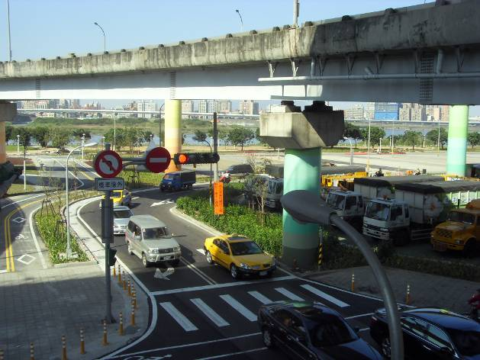  汽、機車改道完成情形 | 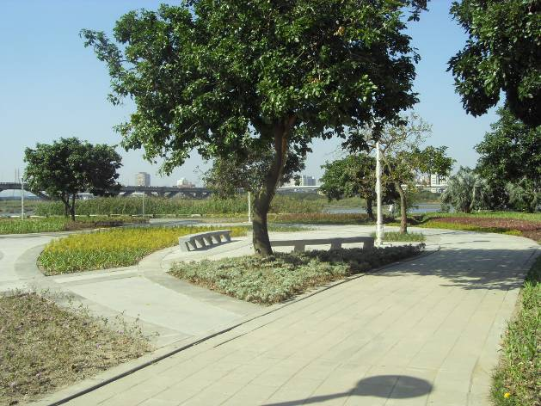  增設人行步道完成情形
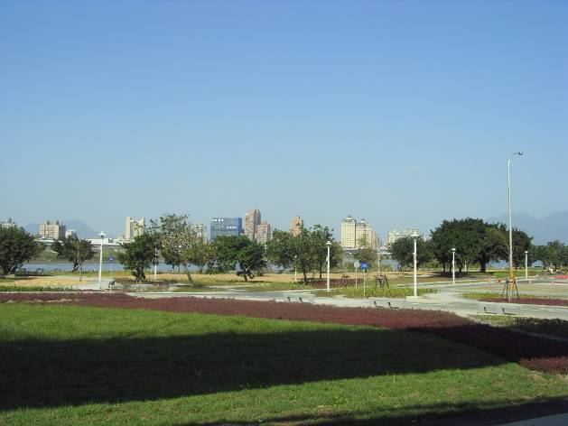  植栽綠美化完成情形 | 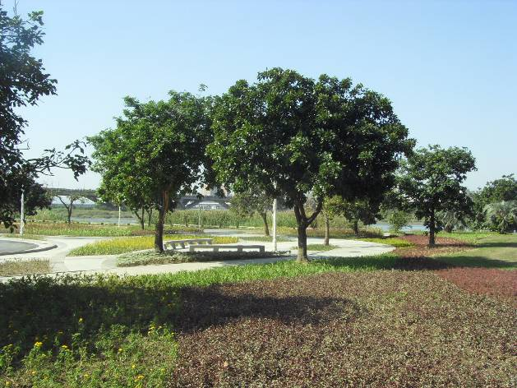  植栽綠美化完成情形
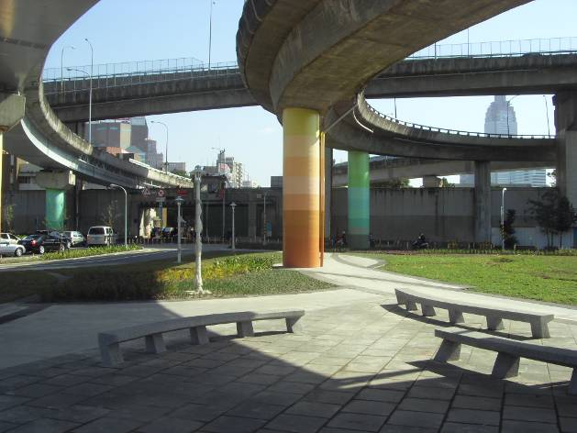  新設人行步道及休憩區完成情形 | 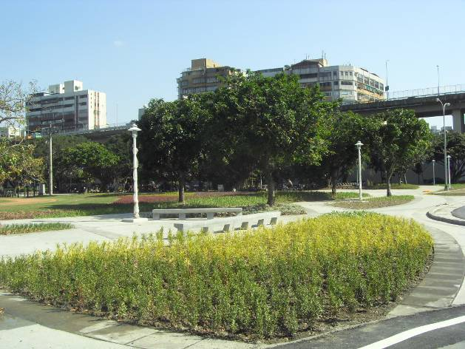  新設人行步道及休憩區完成情形
(丙)雙溪河濱公園景觀改善工程：已於99年7月29日完工。
(丁)堤外自行車越野運動場工程：已於99年9月30日完工。
(戊)百齡左岸等河濱公園景觀改善工程－洲美大橋上游：已於100年2月11日完工。
(２)河面漂流物清除
本局歷年對清除河面漂流物及低水護岸之垃圾清除均十分重視，並持續加強辦理。為提升清除效率，以大幅改善河岸河面之景觀，本項工作係以預約維護開口契約方式委由民間廠商辦理， 99年1至12月共計清除6,723.19公噸河面漂流物。
４、雨水下水道工程
本市雨水下水道規劃興建排水幹支線總長為540公里，截至99年12月31日止已完成521.958公里，完成率已達96.66%。
(１)施工中工程
甲、三張犁截水溝（玉成橋至堤防段）加蓋工程
辦理截水溝寬25 公尺，加蓋約170公尺；直徑1,200公厘全套管鑽掘樁約3,024公尺；預力混凝土梁約1,546 公尺；加蓋上方設置休憩與綠美化設施、其他排水及路面設施，已於99年11月10日開工，預定101年2月完工。
乙、北投橫路溝渠道改善工程
新增預鑄版樁明渠長約583公尺，寬5.5公尺；新增鋼筋混凝土箱涵長約61公尺，寬5.5公尺；新增鋼筋混凝土明渠長約69公尺，寬5.5公尺，已於99年4月1日開工，預定100年3月24日完工。
丙、北投水磨坑溪及舊貴子坑溪河堤整治工程(舊貴子坑溪段)
施築預鑄力混凝土版樁護岸長約1,100公尺(單邊)；施築砌卵石明溝護岸長約320公尺(單邊)；舖築混凝土路面約900平方公尺；於3處過路段施築4公尺×2.7公尺雙孔箱涵，每處長約6公尺，已於99年5月11日開工，預定100年5月完工。
丁、北投水磨坑溪及舊貴子坑溪河堤整治工程(水磨坑溪段)
辦理既有塊石拆除後新設RC護堤821.57公尺；既有塊石加設RC護堤573.15公尺；舖築AC路面4,081.45平方公尺，已於99年5月17日開工，預定100年5月完工。
戊、大湖公園沉砂池新建工程
辦理沉砂池、人工浮島及環湖步道等工程，已於99年12月1日開工，預定100年8月完工。
(２)已完工工程
甲、三張犁截水溝(鐵路至玉成橋)加蓋工程
辦理截水溝寬25公尺，加蓋約100公尺；直徑1,200公厘全套管鑽掘樁約2,366公尺；預力混凝土梁約1,811公尺；及其他排水及路面設施，已於99年10月5日完工。
乙、大龍、忠孝抽水站排水系統改善工程
辦理哈密街59巷更換直徑1,200公厘管涵長200公尺；敦煌路更換直徑1,400公厘管涵長172公尺；重建4座甲種人孔；及AC路面銑刨加舖，已於99年7月25日完工。
丙、(99)北投區泉源路側溝更新改善工程(上游段)
新築側溝(場鑄溝蓋)675公尺，新築側溝(格柵溝蓋)300公尺，集水井7座，路面銑刨加舖(平均厚5公分)9,000平方公尺，已於99年9月9日完工。
丁、士林福林路排水側溝更新工程
新築U型側溝(寬40公分、深70公分)60公尺、新築U型側溝(寬50公分、深70公分)50公尺、新築箱涵式側溝(寬100公分、深80公分)75公尺、路面平均銑刨加舖10公分2,100平方公尺，已於99年9月16日完工。
戊、陽金公路4處彎道排水溝工程
施築箱涵式側溝（寬100公分、深100公分）280公尺、路面銑刨加舖980平方公尺，已於99年7月26日完工。
己、沉砂池清疏及維護工程
全市沉砂池清疏及維護，每年均持續編列預算辦理，以維其功能。執行方式以每月定期及颱風過後不定期檢查清理，99年度部分已於99年12月31日完工。
５、抽水站管理
本市目前計有64座正式抽水站、21座臨時抽水站，總計398台抽水機組，總抽水量約每秒2,079立方公尺，此外另有1,140扇閘、閥門等防汛設施。
(１)機組維修管理
甲、抽水機組試車保養：防汛期（每年5月至11月）每月試車4次，非防汛期（每年12月至次年4月）每月試車2次。全年均排定值班人員駐守，並於防汛期假日、夜間派遣輪值人員至各抽水站巡查。非防汛期假日、夜間則由主管不定期抽查。
乙、抽水機組定期保養：以開口合約方式，將全市抽水機組之引擎保養維護，委由專業廠商辦理。目前除部分機組仍於保固期內由保固廠商負責維護外，所有機組全年均有專業廠商負責保養及定期更換消耗性料件，並於颱風期間支援維修人員巡視各抽水站，強化防汛安全。
丙、設備維修：在例行之定期試車發現機組缺失時，若可由本局水利處技術人員自行檢修者，則購料自行修復，若無法自行修復者，則儘速招標檢修。
(２)人員訓練考核
為落實抽水站管理人員之機組操作技能，每年均定期辦理教育訓練，針對每位站員、替代役男舉行專業講授及操作演練，以熟練工作知識，使工作人員充分了解設施之特性及運轉原理，確保設施正常運作，並具備緊急事故之應變能力，讓機組設備發揮最大效能。99年度定期訓練業於4月7日至4月22日分四梯次實施完成。
(三)污水下水道系統
１、達成活化淡水河系水質水量改善工作目標：
依據本市淡水河系4條河川污染指標（RPI）已呈現明顯改善，其中淡水河本流部分，已由嚴重污染下降為中度污染。
２、為改善河川水質，本局持續積極推動污水下水道建設：
(１)用戶接管普及率，截至100年1月底止累計完成用戶接管70萬2,167戶，計畫用戶接管普及率已達100%，門牌戶數接管普及率65.67%。
註：計畫用戶接管普及率＝污水下水道接管總戶數/計畫接管總戶數，計畫接管總戶數為665,000戶。門牌戶數接管普及率＝污水下水道接管總戶數/臺北市轄區內門牌總戶數。污水下水道接管總戶數為本市實際累計完成公共污水下水道接管總戶數+建築物自設專用下水道污水處理設備戶數。
門牌戶及計畫用戶接管普及率(截至100年1月底止)
(２)本市分管網佈設完成地區加速辦理用戶接管：累計完成接管戶數69萬9,906戶，門牌戶數接管普及率已達65.5％。
(３)後巷美化：年度計畫辦理接管地區，將符合寬度2公尺以上後巷，主動與里辦公處會勘並辦理地坪美化復舊，99年度納入管線維護暨用戶接管後巷美化工程分2標辦理，自87年試辦以來總計完成461條後巷美化。
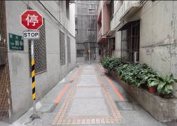  萬華區柳州街86巷  後巷美化（前視景） | 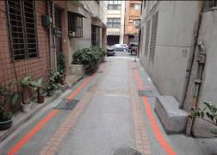  萬華區柳州街86巷  後巷美化（後視景）
(４)本市污水下水道主幹管計畫長度為4萬7,762公尺，完成率100％；次幹管計畫長度為7萬9,160公尺，完成率95.30％；分管網計畫長度為90萬5,000公尺，完成率83.32％。
(５)污水截流：淡水河系目前已完成截流站共31座，本市12座、新北市18座、基隆市1座， 其中除新北市3座試運轉中，其餘均由本市營運管理中，全系統截流污水量每日達68餘萬立方公尺，有效截取晴天污水輸送到污水處理廠處理後排放。
(６)現地處理設施：本市既有現地處理設施南湖、成美礫間共2處，99年於淡水河興建忠孝、貴陽2處，有效改善河川水質。
３、系統穩定操作
(１)臺北市污水下水道系統緊急紓流措施：已完成紓流點計14處，利用下水道系統之截流站、抽水站及揚水站作為紓流地點，利用既有之機電設備將超額之水量排放至雨水下水道系統，避免暴雨及颱風期間大量雨水進入污水下水道造成系統滿載。
(２)完成龍形隧道內200公尺之檢視及修繕工程：龍形隧道總長約1,200公尺，於85年完工後發生多次滲漏且歷經921、331等大地震，輸送容量已降低，並多次接獲住戶反應於新北市五股區孝義路上（管線前端約200公尺以內）地面有冒水情形，故辦理龍形隧道前端200公尺檢視修補工程，計有26處破損較嚴重並立即完成修補及地盤改良，爾後再行辦理龍形隧道全段強固工程。
(３)完成龍形隧道繞流管增建工程：做為既有龍形隧道每年歲修期間替代輸送污水，提升淡水河系污水下水道系統操作維護之可靠性，增設之龍形隧道繞流管全長約1.6公里，並於99年11月1日通水測試完成。
(４)完成八里污水處理廠設備更新工程
４、污水下水道永續經營
(１)污水下水道使用費徵收：99年度總計收費66萬1,912筆，總計收入10億2,315萬8,201元。
(２)清管服務：99年完成4,999件次，維持本市污水下水道系統正常輸送及用戶居家環境安全。
(３)本局衛生下水道工程處3座污水處理廠最高可提供每日4萬5,000立方公尺回收用水，目前以污水廠需求為主，除另提供作為洗街、洗車用水外，可於乾旱或緊急情況再提供民眾或相關單位利用。
(４)完成迪化污水處理廠水肥投置站改善工程。
(５)完成內湖污水處理廠景觀天橋意象美化工程，塑造入口地景，並反映內湖科學園區之產業特性。
(四)公園路燈建設工程
１、公園工程
(１)北投241號公園新建工程
本工程位於中央北路3段桃源國小東北側，總面積2萬1,888平方公尺，以不破壞原有地形及生態環境為原則，減少人工硬體設施，保留公園內植生良好之既有喬木，設置林蔭登山步道、小型休憩廣場、體健設施及植物解說牌，除提供市民ㄧ個清新幽靜的休憩場所外，亦塑造生態教育之知性空間。已於100年1月16日完工。
(２)內湖124號公園擴建工程
本工程位於內湖區東湖路與康樂街口，公園總面積1萬9,360平方公尺，99年度闢建面積6,737平方公尺。南側鄰接內溝溪堤防，本公園以填土綠化方式降低高大堤防之視覺壓迫感，並有助於堤防內外兩側之土壓平衡。公園內利用地形變化設置小型休憩點、兒童遊戲區、多功能廣場空間。植栽設計以複層植栽及生態綠化手法，延續上游內溝溪岸之生物棲地，搭配富四季變化的開花性、常綠性與落葉性植栽，並種植果樹於親子園，具實質教育意義。已於99年11月1日開工，預定100年3月完工。
(３)士林206號綠地新建工程
本工程位於士林區故宮路15巷底，總面積1,251平方公尺。規劃內容保留本基地內樹型完整、生長良好之5棵喬木，於樹蔭下設置座椅，提供鄰近居民休憩及聊天的場所，增加居民向心力，並提供行人穿越及停留空間，及於基地兩側退縮2M設置園路串連；期望達到美化市容及增加市民休憩活動空間之目標。已於100年1月25日完工。
(４)士林207號綠地新建工程
本工程位於士林區故宮路41巷底，總面積509平方公尺。因基地屬狹長型綠帶，最窄處約3.5M，故以簡易的綠化為主，期望達到美化市容及增加市民休憩活動空間之目標。已於100年1月25日完工。
(５)大同27號廣場新建工程
本工程位於庫倫街55巷旁，總面積180平方公尺，本廣場係為配合花博及本局政策，使北大同文化園區與花博周邊動線串連，故配合都市發展局變更都市計畫作業，使孔廟至圓山捷運站之人行動線安全順暢美觀。已於99年8月9日完工。
(６)大湖公園環境改造工程
大湖公園位於內湖區成功路五段31號，總面積13萬4,135平方公尺，本案參採社區活動與民眾意見，使大湖公園兼具生態環保、景觀休憩及防洪避難功能，規劃概念融合自然、園林、建築、人文及休閒時尚，呈現都市紋理與自然交織的多樣化活動空間。大湖公園環境改造工程分2期發包施工，第一期工程以景觀工程為主，已於99年12月6日開工，預定100年6月完工。第二期工程以建築工程為主（含室內外泳池），為配合大湖公園泳池委託經營合約並維護泳客權益，預定100年9月進場施工，102年2月完工。
(７)萬華406號廣場新建工程
本工程位於中華路2段與長沙街2段交叉口，本廣場定位為兼具文化與觀光功能的都市廣場，規劃闢建多功能活動廣場，並將樹心會館及鐘樓等古蹟及輪番所、本堂臺基及御廟所臺基等歷史建築依現況保存，修復再利用，期能提供臺北市民一個休憩、享受綠意、舉辦活動及瞭解萬華地區歷史文化的空間。本案於99年辦理規劃設計，預定於100年2月完成工程發包，100年3月開工，101年完工。
２、綠化工程
(１)道路、綠地等加強美化工程
為加強市容色彩變化，提昇都市景觀美質，本局公園處於各主要道路、外縣市進出本市孔道、圓環、綠地及聯外道路等地種植草花、觀葉植物及開花性灌木，利用其色彩鮮明、多變化之特性，以複層植栽方式設計美化，為生硬的道路增添活潑氣息。另擇定部分道路、安全島，就喬灌木生長情形不佳者予以整體改善，以提昇全市環境品質。99年度除賡續施作98年度既有美化地點，另加強明水路、新光路、大業路、和平東西路、基隆路等路段之安全島美化，99年度外包施作及自行培育之美化面積為10萬824平方公尺。
(２)2010臺北花卉博覽會展區周邊綠美化工程
99年度編列9,000萬元預算，旨在綠美化花博展區周邊道路、重要節點及公園等地點，依據工作內容分成四大類型：
甲、熱區加強植栽及綠雕佈置工程(如松江交流道、士林官邸公園)。
乙、二軸經過之重點綠美化區域加強植栽及綠雕佈置工程(如劍潭、榮星、松山機場前綠地)。
丙、重要節點加強植栽及綠雕佈置工程(如辛亥路三段、仰德大道、仁愛公館圓環、信義區公園廣場、大安森林)。
丁、分隔島栽植花木加強複層景觀效果及燈桿花球美化工程(如民族東西路、中山南北路、建國南北路、新生南北路、仁愛路及至善路)。
本案共計種植喬木60餘株、灌木2萬餘株、四季草花50餘萬株、地被植物10餘萬株、草皮近萬平方公尺，以及配合地方特色、花博主題表現五彩繽紛花卉與造形可愛之綠雕；期使花博展區周邊之景觀與展場內同步展現美景，引領訪客進入花博展場氛圍，更可使繁忙無暇參觀花博之市民亦可欣賞市容美景。
(３)行道樹修剪
為改善樹木生長勢與調整樹型情形，提供市民安全、舒適、美好的市容，減少維護管理之負擔，本局公園處依計畫執行行道樹修剪。配合政府人力精簡政策，致人力日漸減縮、老化，且部分行道樹已成齡，高度為本局公園處機具所不能及，故部分行道樹修剪朝委外方式辦理；99年度施作路段為民生東路4段97巷本線2、4、6弄、光復南北路、新中街、寧安公園周邊、中山北路6、7段、天母圓環周邊人行道、西安街、西藏路、中華路2段等路段，共計1,760株榕樹、木棉、菩提樹、白千層、印度紫檀、樟樹、芒果、刺桐等修剪。另針對遮擋號誌、路燈及枯枝等自行派員施作，99年度共修剪2萬5,654株。
(４)行道樹補植
辦理全市行道樹、綠地、安全島之喬灌木及草皮等補植更新工作，另為營造樹木較佳之生長環境，辦理植穴內設置通氣管及排水層等植穴改善工程。99年度行道樹補植工程補植喬木約1,051株，已於99年5月完工，下半年辦理保活事宜。
(５)人行道植穴綠美化改善
99年度計有中山北路等植穴美化、民族東西路等安全島植穴美化、仁愛路等安全島植穴美化、新生南北路等安全島植穴美化等工程，改善植穴共計3,869處。
(６)病蟲害防治
99年度樟白介殼蟲防治工程，針對所轄之4,922株樟樹，進行預防及治療性噴藥，並已於99年10月30日防治完成。
３、路燈工程
(１)辦理路燈增設計畫
受理市民、里長、區公所及議員等建議，99年度配合年度預算，完成路燈設計1,282盞，新建公園裝設園燈112盞，代辦新闢道路路燈新設2,673盞，合計完成路燈設計4,067盞。
(２)推動路燈開關箱共桿計畫
持續推動路燈開關箱與燈桿共桿，以汰換外型不佳FRP製電源開關箱，本市現有1萬84座電源開關箱，89年至99年底已完成4,324座共桿式開關箱，其中99年度完成195座。
(３)辦理LED路燈節能減碳推動計畫
迄99年12月底，本市共已換裝861盞LED路(園)燈，其中99年度辦理LED照明換裝工程，於大安森林公園、228公園、介壽公園、花卉試驗中心、陽明公園、南港公園、下灣公園綠地、上灣公園及紫陽公園等9處公園，計換裝484盞LED園燈。
(４)路燈維護管理
本巿近5年每年裝燈率以3.5％成長，迄99年12月底臺北市路燈數已達146,791盞；本局公園處路燈隊每週一至週五實施日夜間巡查維修作業，並加派熟悉路燈業務人員，採值勤方式處理緊急搶修有安全顧慮之路燈報修案件，以及處理例假日電話報修案件，交預約廠商修復；並在本市路燈桿上粘貼「熱線1999標籤」，每月對本市12個行政區449個里長進行電話訪談，查詢里內路燈照明情形，以爭取維修時效，提昇為民服務品質。
４、舉辦各項花卉園藝展覽工作
不定期舉辦各項園藝展覽，展現推動花卉園藝成果，吸引民眾前來欣賞，10、11、12月舉辦「香草植物展」、「嘉德麗亞蘭展」、「秋海棠展」，另有大型活動帶動觀光景點之活絡，99年11月20日至99年12月12日舉辦2010士林官邸菊展，以「菊宴臺北城」為主題，共吸引約35萬2,540人次參觀，展示本局公園處員工自行培育朵數高達1,039朵大立菊、嵯峨菊、難得一見的盆景菊及多種大菊品種。
５、配合2010臺北國際花卉博覽會代辦相關工程
(１)林下花圃綠美化工程
本工程大面積花卉花海區(含鯨魚綠雕)、迎賓大道、主動線及次動線等帶狀花壇。以進入主入口後設置迎賓大道及花海區，作為迎接貴賓之出發點，展期內規劃輪作來更換花色展現繽紛熱鬧特性。本工程已於99年度換植3期植栽，數量約50萬盆。每日(夜)進行維護管理作業，以維護展區美觀。
(２)新生公園養生館庭園綠美化工程
本工程繽紛美麗的花圃與青蔥翠綠的大草坪，設計具有東方風味，臺灣風格圖案的大面積毛毯花壇，表現吉祥如意，平穩進取的臺灣精神。本工程已於99年度換植3期草花，數量約10萬盆，每日（夜）進行維護管理作業，以維護展區美觀。
(３)大佳河濱公園-花卉及花海區綠化工程
本工程以進入主入口後設置花海區，作為迎接貴賓之出發點，總面積約1.5公頃，展期內規劃輪作來更換花色展現繽紛熱鬧特性。並利用高程變化塑造高低起伏的自然花卉景觀。本工程已於99年度換植2期草花，數量約50萬盆，每日（夜）進行維護管理作業，以維護展區美觀。
(４)2010臺北國際花卉博覽會花之隧道新建工程
本工程光影森活採樹枝狀鋼管架構為主體，攀爬九重葛、蒜香藤、炮杖花，並配合吊掛花球點綴之。綠築曉徑採可重複使用的鋼構花架，頂蓋部份以懸垂性草花營造隧道層次。本工程已於99年度換植3期草花，數量約50萬盆，每日（夜）進行維護管理作業，以維護展區美觀。
(５)林安泰古厝-花茶殿、閩式庭園整建工程
本工程旨在改造古厝週邊一般公園形貌，型塑本土人文意義的傳統庭園。園區東側山水主景區，以掘池布水手法經營江河川流蜿行之趣，壘疊曠土，刻畫綿延丘壑意象，以映月大池和「雨前樓」為核心，沿池佈設閩式風格小築（愛波亭、隨月閣、醉茶居），佐以瀑布假山，繞以竹林、垂柳、小橋、亭閣，描繪出雋永的閩式山水庭園情境。園區南側，以台灣本土泥塑匠藝模擬山水畫皺法，勾勒古厝正前方的風水巒頭「案山」象徵，再現林安泰古厝原本應具的風水格局。
６、推動民間參與市政建設
(１)公園付費使用設施委託經營
本局公園處所轄公園付費使用設施（游泳池17處、網球場2處、撞球場1處、高爾夫球練習場1處及溫泉浴池1處），均已委託民間經營管理方式辦理，分別委託日月亭有限公司、遠東鐵櫃鋼鐵廠股份有限公司、超群三溫暖工程有限公司、京元鼎育樂股份有限公司經營管理維護。每年可節省自行管理維護人力約200餘人、每年可節省管理維護經費約9,000餘萬元，並可增加權利金收入1,600餘萬元。
(２)行道樹認養
99年度本市行道樹及綠地共計認養290處，面積為30萬3,641平方公尺，節約維護經費1,900餘萬元，提供市民及企業參與本市綠美化工作的機會，並有效節省維管人力。
(３)路燈電費認捐
本局於92年4月1日發布實施「臺北市政府路燈電費認捐要點」，市民可自行選擇認捐地點，認捐費用訂為每年每支1,000元，認捐期間是1年以上3年以下，認捐者需一次繳清認捐期間的費用，推行以來深受民眾認同，至99年12月底已有1,054人認捐，認捐盞數為3,206盞，認捐金額為360萬2,000元。
(４)綠化教室
本局公園處與七星環境綠化基金會合辦「大安及青年公園綠化教室」、中華民國自然步道協會合辦「萬華402公園綠化教室」，提供市民各項綠化資訊及諮詢，並安排園藝課程，每週邀約專家學者講授園藝講座，99年7-12月計舉辦64堂課（大安公園26堂、青年25堂、萬華402公園13堂），共計3,200餘人次參加，豐富市民精神生活內涵及增加綠美化資訊。
(五)共同管道工程
共同管道的建設期能使臺北市市民日漸減少遭受道路挖掘、埋管之苦，尤其是配合臺北市重大工程或新社區開發施築共同管道之幹道，日後將實施道路之禁挖，不准再因管線之維修或新增而挖掘道路。降低因挖掘道路引起之交通事故，並促進交通順暢及達多目標道路土地使用。目前辦理情形如下：
１、臺北市共同管道系統整體規劃案
依據共同管道法第8條規定「各級主管機關應會商有關管線事業機關，規劃轄區內共同管道系統…」，本案就本市20公尺以上之都市計畫道路納入規劃，業於89年12月完成規劃，將作為本市建設共同管道系統網路之藍本，同時依前開規定辦理共同管道系統通盤檢討，本局已於99年11月檢送擬公告資料予內政部，內政部於100年1月13日核定，本局並於1月28日公告本市共同管道第一次通盤檢討系統路網。
２、設計及施工中工程項目
(１)大度路共同管道工程
甲、本工程自大度路關渡路口沿大度路南側邊坡至大業路口止，銜接洲美快速道路共同管道，主要係配合臺電公司仙渡高壓輸變電線路系統及國防管線需求，規劃幹管長度3,236公尺。
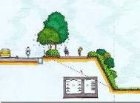
示意圖
乙、本工程於93年底土木工程(一、二標)決標，並分別於94年2月24日及94年3月11日開工，惟承商發生財務問題自95年8月1日起無預警停工，致進度嚴重落後，故與該廠商終止契約。第一標（終止後重新發包）業於97年12月開工；預定100年4月完工；第二標已由履約保證廠商接辦履約，並已於98年11月16日完工，機電標則配合土建第ㄧ標完工時間起算60日曆天內完成。
(２)配合捷運路網（信義線）共同管道工程
本工程自中山南路沿愛國東路、杭州南路、信義路至松德路口段規劃共同管道電力、電信幹管各5,562公尺，自來水幹管3,950公尺，另供給管7,340公尺，施築分成下列二部分：
甲、第一期工程：分二標施工，世貿中心站（R6）併同站體工程共構業於91年11月1日開工，預計99年12月完工;另東門站（R10/014）暨站體至愛國東路潛盾隧道段共同管道工程及明挖段共同管道工程併同捷運新莊線CK-570H標共構施築，於92年7月1日開工，共同管道工程預定101年6月完工。
乙、第二期工程：自東門站東側至松德路口，分二標施工。配合捷運DR147設計標(CR580A區段標)部分，已於94年4月1日開工，預定102年11月完工。另配合捷運DR148設計標 (CR580B區段標)部分，已於94年7月1日開工，預定102年8月完工。
(３)配合捷運路網（松山線）共同管道工程
本工程自南京東路新生北路口西側起沿南京東路至塔悠路口止，規劃共同管道電力幹管4,343公尺、自來水幹管1,210公尺，供給管（南、北兩側）8,686公尺，目前由捷運工程局設計施作，全線預定 103年3月底完成。
(４)配合鐵路地下化東延南港共同管道工程
本工程東起向陽路東側250公尺、西至玉成街。北側共同管道支管1,702公尺、南側支管約1,725公尺，橫交部分電力、電信幹管各482公尺。已於87年委由交通部鐵路改建工程局設計施工，其中：
391A標工程，地鐵主體工程已於92年12月1日開工，共同管道工程已於99年5月7日完工。
391B標工程，地鐵主體工程已於92年11月6日開工，共同管道工程已於97年7月施工，預定100年2月完工。
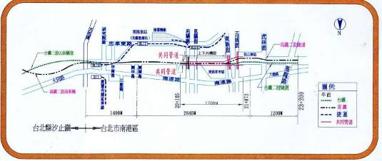
路線圖
３、營運管理
本市目前已有市民大道(東西向快速道路)共同管道、新社區(基隆河截彎取直)共同管道、洲美快速道路共同管道及南港經貿園區共同管道設有監控中心，並委託專業機構代為管理維護。同時配合本局推動「多用網路、少走馬路」政策，建置「臺北市共同管道管理維護作業系統」，縮短各管線單位辦理共同管道內管線管理維護所需作業時程，亦利本局新工處進行共同管道維護管理作業及資料建檔等事宜。
(１)市民大道（東西向快速道路）共同管道
本工程幹管電力管道1萬1,080公尺、電信管道5,300公尺，兩側供給管1萬600公尺，與東西向地下鐵、地下街共構，業於89年度完工營運。
(２)新社區（基隆河截彎取直）之共同管道
本工程幹管電力管道950公尺、電信管道1,460公尺，供給管5,240公尺，配合新社區道路主體工程施築，業於88年度完工營運。
(３)南港經貿園區共同管道
本工程自南湖橋引道、三重路口沿50公尺林蔭大道南港路段止，共同管道幹管電力、電信、自來水瓦斯各910公尺，兩側供給管1,380公尺，由地政處土地開發總隊併南港經貿園區整體開發工程一併施作，業於95年度完工營運。
(４)洲美快速道路共同管道
本工程南起環河北路三段向北跨越磺港溪、承德路、大度路銜接大業路，業於95年度完工營運。佈設方式如下：
甲、利用洲美堤防段堤防RC箱型結構體作為共同管道幹管電力管道為1,020公尺及電信管道1,030公尺。
乙、水防道路東側人行道下方佈設供給管930公尺（含傳埋管路459公尺）。
丙、跨越基隆河及磺港溪段係利用鋼橋底適當空間附掛輸電、配電及電信纜線，長度1,800公尺。

二、已實施之創新作為
本市於民國97年12月26日訂定「臺北市建築物地下室既有化糞池改設污水坑補助要點」，並自99年1月1日起實施。補助費採定額補助，鑑定符合資格者，按化糞池地下樓層數及改設數量為準(地下一層每處6萬元、地下2層每處7萬5,000元、地下3層以下每處9萬元)，至今計有5處符合補助資格(7處社區申請)，現正設計施工中，預計補助金額為184萬5,000元。

三、未來施政重點
(一)交通建設工程
１、道路橋梁工程
(１)100年度預計開闢10項道路寬15公尺以下計畫道路，以配合都市發展，改善居民生活品質，建構地區完整道路路網，達成都市繁榮、便捷與舒適的生活環境。
(２)預定於100年2月拆除羅斯福路三福人行陸橋。
(３)持續辦理北投纜車系統，聯接新北投親水公園與陽明山國家公園，以疏解園區聯外交通，提升遊憩品質。
２、道路橋涵維護
(１)自97年度起4年內將以忠孝東西路及羅斯福路、尚未更新之巷道、配合地區環境改造計畫及使用頻繁舖面破損較為嚴重之機關、學校週邊人行道為優先，每年更新人行道5萬平方公尺，並全面推廣民間認養人行道。
(２)本市道路面積約2,000萬平方公尺，路寬超過8公尺之道路由本局新工處辦理，路寬8公尺以下道路由區公所辦理。
(３)為維道路平整，打造舒適平穩行車空間，本局成立「路平專案推動小組」，由本局暨相關工程處人員及業界各方具實務經驗之專家組成，從規範研修、實務操作、材料選擇、施工品管等各方面齊頭併進，每2週召開會議督導路平專案執行成果及持續追蹤道路養護改善情形。100年至103年將陸續推行路平專案。
(４)全市420 座橋涵依「公路養護手冊」之橋梁檢測頻率，進行全面橋涵安全檢測，100年度預計檢測272座橋涵。
３、100年度編列既成道路採購經費3億2,000萬元，預計完成取得道路面積1萬平方公尺，以利道路維護及民生管線埋設，並解決歷年來補償地主民怨。
(二)防洪排水及河濱公園工程
１、賡續召開「臺北市總合治水推動委員會」會議，落實總合治水各項對策，進行總合治水量化目標管制，提高市區防洪保護標準。
２、於坡地與平地排水銜接處規劃設置雨水逕流貯留池及設置調洪沉沙池，以降低尖峰流量。
３、辦理「全市淹水潛勢規劃」，擬訂各地區淹水潛勢及訂定降雨警戒值，提升本市防災、救災品質。
４、持續辦理雨水下水道設施結構、涵管之改善等工程及易積水地區排水改善工作，提高排水效能，降低市區積水風險。
５、加強維護於本市易積水地區已設置之雨水下水道水位監測站、流量站、影像監測站，使各站之即時水位資料能正確傳送或連接至相關防災單位，俾能適時應變處置。
６、辦理「雨水下水道結構安全檢測及設計工作」，並嚴格執行纜線暫掛雨水下水道之檢查、人孔巡查等管理，以確保設施安全及功能。
７、著手規劃逐步建置全市抽水站自動化監控系統，以群組方式管理，由各分區管理中心遠端遙控抽水機，達到抽水站精準自動操控之目標。
８、持續辦理河道監測工作，並依據「臺北市河道疏浚檢討工作」之作業成果及河道監測結果，適時辦理河道疏浚工程，並配合藍色公路航運需求，進行航道整理工作，以確保船舶航行安全。
９、持續推動臺北市整體防洪計畫建設、辦理河防設施維護更新、雨水抽水站擴（新）建及機組更新、雨水下水道結構、涵管之改善等工程，並落實監造查核工作，掌握工程進度及品管，達到本市堤防環狀保護及抽排效能之零洪災、零積水之防洪安全。
１０、推動活化淡水河系之工作
(１)持續辦理河面漂流物之清除，以維河川水岸優質環境。
(２)持續進行全市河濱公園景觀改善工作及河濱公園設施整建工作，以強化河濱公園建設，再現河岸優質景觀。
(３)強化河濱公園之營運管理及推動委外經營制度。
(４)持續加強塑造及增闢花海景觀。
(５)管理開放河濱公園特別活動，鼓勵市民假日河濱各項遊憩活動，包括河岸野餐、露營及戶外教學，並推廣河濱自行車騎乘。
(６)進行河濱公園生態資源調查工作，建立河濱公園生態資源資料庫，辦理招幕及培訓河濱公園解說志工。
(７)河濱公園自行車道騎乘環境優化，持續改善及提升河濱自行車道舒適度及安全性，配合人潮增加檢討車道拓寬，利用橋下空間規劃增設休憩景點，營造騎乘視覺景觀。
(三)污水下水道系統
１、達成活化淡水河系水質水量改善工作目標：本府市政白皮書原訂「臺北市基隆河、淡水河本流污染之改善，100年底前改善至中度污染，改善河域生態環境。
２、持續推動污水下水道系統工程，以加速改善河川水質及市民生活品質，進而提升國家競爭力評比指標。
(１)本市次幹管及分管網完成率儘早達成100％，以提供後續用戶接管儘速完成。
(２)用戶接管：
甲、100年持續以每年3萬戶成長為目標。
乙、另針對污染量較高之用戶如大型自來水用戶、機關、學校、市場等亦優先推動接管工作。
(３)持續穩定操作既有污水截流設施，有效截取晴天污水輸送到污水處理廠處理後排放。
(４)儘早完成淡水河興建忠孝、貴陽2處礫間，並持續穩定操作既有現地處理設施。
(５)健全大臺北地區污水下水道系統，持續穩定操作本市轄內湖、迪化及代管新北市轄之八里3座污水處理廠，使放流水水質符合國家環保法規標準。
３、景觀美化、創造親水空間
(１)擴大後巷美化實施方案：以全市每年225條為目標(年進度約1條/2里)，並配合在地特色進行美化，未來於12個行政區每年各計畫選取1條後巷，配合在地住戶進行不同特色之後巷美化，讓後巷美化更具多樣化提供市民優質生活空間。
(２)持續辦理迪化、景美污水抽水站外牆綠美化及整建工程，促進都市再生，活絡本市重要活動據點，塑造都市特色風貌。
(３)持續辦理迪化跨堤景觀平台，在防洪與交通之需求考量下與污水處理廠基地環境結合，塑造經高速公路進入臺北城門新地標，提升生活文化。
(四)公園路燈建設工程
１、公園綠地闢建工程
本市現有公園、綠地、廣場、兒童遊樂場等計1,063處(含河濱公園等39處)，總面積1,983公頃，至99年底已完成闢建者計達821處（含部分開闢42處），面積約1,353公頃，以99年12月底本市人口數261萬8,772人計之，平均每位市民享有公園綠地面積達5.167平方公尺。本局公園處配合本局財源逐年籌編預算辦理公園、綠地闢建，俾提供市民遊憩、運動、休閒之用，以提升市民之生活品質並美化市容。
２、路燈新設及維護管理
未來賡續配合預算辦理路燈新設，受理市民、區公所建議及加強學校周邊巷道等處夜間照明，賡續辦理路燈開關箱與燈桿共桿及本市LED路燈節能減碳推動計畫，以增益道路照明、公眾夜間通行及公園遊憩安全、間接維護本市治安等功能並達美化市容、節能減碳之目標。
為因應路燈成長及提高維修效率，賡續定期執行每週日、夜間路燈巡修作業，確實檢修失明路燈，降低路燈失明率，期使路燈失明率維持於千分之1.5以下。
３、加強城市綠美化，推動「臺北市四年綠化計畫」
為營造臺北市成為永續、生態城市，創造更優質之都市景觀，並提昇本市於國際間之能見度，本市自98年起推動「臺北市四年綠化計畫」，執行期程為98~101年，內容分為維護優質綠化環境及法制條件的相關制度性建設兩部分，99年度種植3,306株喬木，累計種植8,037株喬木，綠美化植穴3,869處、堤壁7,350公尺，規劃設計發包整體改善人行陸橋及地下道出入口9處，植栽補植2處，綠美化1處抽水站，社區巷道植樹263株，停車場施作植草磚2,050平方公尺，另99年美化10萬824平方公尺本市各主要道路、外縣市進出本市孔道、綠地地點等，並推動民間參與公園綠地及行道樹認養計畫，辦理「樹木移植研討會」等，全面提昇市容景觀，以有效達到減碳節能、減緩熱島效應，進而達成永續、健康、生態臺北花園城市之願景。
(五)共同管道工程
１、本市共同管道總長6萬5342公尺，包括營運中2萬7,096公尺，施工中1萬6,703公尺，規劃設計中2萬1,543公尺。
２、賡續維護已興建完成之共同管道，並定期檢查維修環境偵測設備及辦理防災演習，以提高共同管道管理維護品質及保障作業環境安全。
(六)北投士林科技園區區段徵收公共工程
本工程係地政處土地開發總隊委託工務局各工程處代辦工程，因配合拆遷戶先建後拆之要求，施工分為二期進行。
公共工程施作項目：整地、排水(本局水利處設計)、污水(本局衛工處設計)、道路、共同管道(本務局新工處設計)。
１、第一期
現正進行細部設計整合作業，預定100年6月招標施工，103年4月完工。路面工程總長度約4,995公尺，總面積約7萬8,940平方公尺，雨水下水道總長度約4,660公尺，包含管涵、箱涵及人孔施作、污水下水道包含管線明挖約1,733公尺、推進約3,658公尺及人孔234座施作、共同管道 總長度約5,678公尺
２、第二期
預定102年3月進行設計，103年10月施工，106年6月完工。

